|  |  |
| --- | --- |
| Nama : |  |
| Kelas : |  |

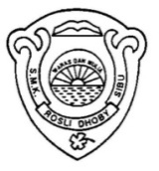

**SMK ROSLI DHOBY**

**PEPERIKSAAN PERCUBAAN SPM 1 2024**

**SEJARAH**

**1249/2 Kertas 2**

**SEPT**

**Masa : 2½ jam** Dua jam tiga puluh minit

Disediakan oleh :

Disemak oleh :

Disahkan oleh :

**JANGAN BUKA SOALAN INI SEHINGGA DIBERITAHU**

|  |  |  |  |  |
| --- | --- | --- | --- | --- |
| 1. *Tulis* ***nama*** *dan* ***kelas*** *anda pada ruang yang disediakan.* 2. *Kertas soalan ini mengandungi dua bahagian iaitu* ***Bahagian A*** *dan* ***Bahagian B.*** 3. *Jawab* ***semua*** *soalan dalam* ***Bahagian A*** *dan* ***tiga*** *soalan daripada* ***Bahagian B.*** 4. *Jawapan bagi* **Bahagian A** *hendaklah ditulis di ruang jawapan dalam kertas soalan.* 5. *Jawapan bagi* **Bahagian B** *hendaklah ditulis di dalam kertas kajang .* 6. *Markah yang diperuntukkan bagi setiap soalan atau ceraian soalan ditunjukkan dalam kurungan.* | *Untuk Kegunaan Pemeriksa* | | | |
| Bahagian | Soalan | Markah Penuh | Markah Diperoleh |
| A | **1** | 10 |  |
| **2** | 10 |  |
| **3** | 10 |  |
| **4** | 10 |  |
| B | **5** | 20 |  |
| **6** | 20 |  |
| **7** | 20 |  |
| **8** | 20 |  |
| **9** | 20 |  |
| **Jumlah** | | **100** |  |
|  | |  |  |

Kertas peperiksaan ini mengandungi **8 halaman** bercetak.

Bahagian A [ 40 *markah* ]

*Jawab***semua** *soalan*

1. Berikut adalah ucapan bekas Timbalan Perdana Menteri Malaysia, Tan Sri Musa Hitam.

“Pada hakikatnya konsep nasionalisme Malaysia adalah berbeza dari tafsiran nasionalisme yang digunakan di Barat. Nasionalisme Melayu adalah khas untuk orang Melayu. Nasionalisme Melayu lahir sebagai manifestasi cetusan rasa dan keinsafan bangsa Melayu. Nasionalisme Melayu wujud kerana bangsa Melayu telah ditindas. Nasionalisme Melayu lahir sebagai pendorong kepada orang Melayu menyatukan rancangan mereka untuk membulatkan keputusan mereka serta menjitukan tindakan mereka dalam menuntut kemerdekaan dari penjajah”

*Musa Hitam [1986] Nasionalisme-Krisis dan Kematangan, Selangor. Pelanduk Publications. Htm 11*

1. Mengikut pengetahuan anda, apakah maksud konsep nasionalisme ? ..........................................................................................................................................................

..........................................................................................................................................................

…………………………………………………………………………………………………………………………………………………………………

[3 *markah* ]

1. Jelaskan kesan kegagalan perjuangan gerakan propaganda terhadap perkembangan nasionalisme di Filipina.

....................................................................................................................................................................................................................................................................................................................................................................................................................................................................................

[3 *markah* ]

1. Sumbangan pemimpin dalam memperjuangkan kedaulatan negara sewajarnya dihargai. Bagaimanakah penghargaan tersebut dapat dilakukan?

....................................................................................................................................................................................................................................................................................................................................................................................................................................................................................

.......................................................................................................................................................................

[4 *markah* ]

1. Pada 12 September 1945 setelah Jepun menyerah kalah, British telah kembali dan memperkenalkan

British Military Administration (BMA) di Tanah Melayu.

1. Apakah masalah yang dihadapi oleh British di Tanah Melayu selepas Perang Dunia Kedua?

…………………………………………………………………………………………………………………………………………………………………..

………………………………………………………………………………………………………

……………………………………………………………………………………………………….

……………………………………………………………………………………………………….

[3 *markah* ]

1. Syarikat Borneo Utara British (SBUB) menandatangani satu perjanjian dengan Kerajaan British pada 26 Jun 1946. Jelaskan perkembangan Sabah selepas perjanjian tersebut.

………………........................................................................................................................................................

………................................................................................................................................................................

……..................................................................................................................................................................

[3 *markah* ]

1. Maklumat berikut berkaitan tindakan British di negeri Sabah.

|  |  |  |
| --- | --- | --- |
| **Pertubuhan** | **Pemimpin** | **Tindakan** |
| Barisan Pemuda Sabah | * Pangeran Mohd. Yusof Jamil Umar * HM. Saleh | * Telah dihantar berkursus di SITC * Ditawarkan bekerja dengan Kerajaan |
| Parti Kebangsaan Melayu Labuan (PKML) | * Tengku Nordin * Apong Kerahu | * Ditukarkan ke Jesselton * Ditukarkan dari Tawau ke Sandakan |

Pada pandangan anda, mengapakah British bertindak sedemikian?

…………………………………………………………………………………………………………………………………………………………………..

…………………………………………………………………………………………………………………………………………………………………..

…………………………………………………………………………………………………………………………………………………………………..

…………………………………………………………………………………………………………………………………………………………..………

[4 markah]

1. Idea pembentukan Malaysia dikemukakan pada akhir abad ke-19 yang melibatkan pihak British dan penduduk tempatan.
2. Apakah cadangan yang dikemukakan oleh tokoh berikut?

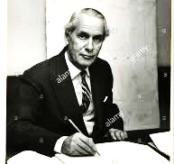

* + - 1. ………………………………………………………………………..

………………………………………………………………………..

………………………………………………………………………..

[2 markah]

Sir Malcom MacDonald

1. Jawatankuasa Setia Kawan Malaysia (JKSM) ditubuhkan di Singapura pada 23 Julai 1961.
2. Jelaskan objektif jawatankuasa ini ditubuhkan.

……………………………………………………………………………………………………….

……………………………………………………………………………………………………….

………………………………………………………………………………………………………..

[ 4 markah]

1. Intipati Perjanjian Malaysia menjamin hak dan kepentingan penduduk Sarawak dan Sabah. Buktikan

………………………………………………………………………………………………………………..

………………………………………………………………………………………………………………..

………………………………………………………………………………………………………………..

………………………………………………………………………………………………………………..

[ 4 markah]

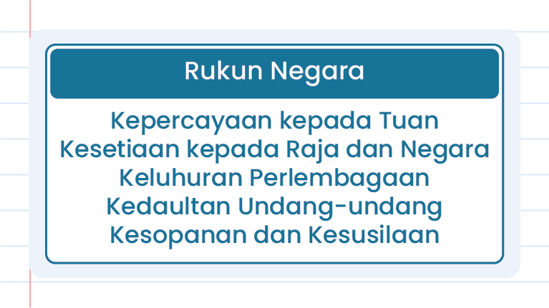

1. Rukun Negara telah diisytiharkan pada 31 Ogos 1970 sempena ulang tahun kemerdekaan Malaysia yang ke-13 oleh Seri Paduka Baginda Yang di-Pertuan Agong Almarhum Tuanku Ismail Nasiruddin Shah Ibni Almarhum Sultan Zainal Abidin, Yang di-Pertuan Agong IV.

1. Apakah sejarah pembentukan Rukun Negara?

……………………………………………………………………………………………………………………………………………………………………..

……………………………………………………………………………………………………………………………………………………………………..

……………………………………………………………………………………………………………………………………………………………………..

[ 2 markah]

1. Terangkan prinsip Rukun Negara berikut:
2. Kesetiaan kepada raja dan negara

………………………………………………………………………………………………………………………………………………………………….

………………………………………………………………………………………………………………………………………………………………….

………………………………………………………………………………………………………………………………………………………………….

[ 2 markah]

1. Keluhuran Perlembagaan

………………………………………………………………………………………………………………………………………………………………….

………………………………………………………………………………………………………………………………………………………………….

………………………………………………………………………………………………………………………………………………………………….

[ 2 markah]

1. Rukun Negara bukan sekadar dilafazkan semasa perhimpunan sekolah tetapi perlu dihayati dan diamalkan dalam kehidupan seharian. Tafsirkan mengikut pengetahuan Sejarah anda.

…………………………………………………………………………………………………………………………………………………………………….

…………………………………………………………………………………………………………………………………………………………………….

…………………………………………………………………………………………………………………………………………………………………….

…………………………………………………………………………………………………………………………………………………………………….

[ 4 markah]

**Bahagian B** [ 60 *markah* ]

*Jawab mana-mana***tiga** *soalan daripada bahagian ini*

*Sejarah keganasan komunis ibarat parut luka besar dalam Sejarah Malaysia.*

*Sumber ubahsuai : Sinarharian.com.my 3 Disember 2019*

1. Mengapakah sejarah keganasan komunis diibaratkan seperti dalam pernyataan di atas? Gunakan pengetahuan sejarah anda. [4 *markah*]
2. Bagaimanakah kerajaan mengatasi ancaman komunis semasa tempoh darurat? [8 *markah*]
3. Pada pendapat anda, mengapakah usaha pemerkasaan pasukan keselamatan negara perlu dilaksanakan dari semasa ke semasa? [8 *markah*]
4. Kabinet pertama Persekutuan Tanah Melayu dibentuk selepas Pilihan Raya Umum 1955.
5. Jelaskan proses pembentukan kabinet pertama Persekutuan Tanah Melayu. [ 6 markah]
6. Bagaimanakah Kabinet pertama Persekutuan Tanah Melayu menjalankan tugasnya?

[ 6 markah]

PUTRAJAYA – Perdana Menteri mengarahkan semua anggota kabinetnya mengisytiharkan harta yang dimiliki kepada Suruhanjaya Pencegahan Rasuah Malaysia (SPRM)

Pada pendapat anda, mengapakah langkah sedemikian diambil? [ 8 markah]

1. Berikut adalah dua pindaan perlembagaan Persekutuan.

* **Pindaan Perlembagaan 1963**
* **Pindaan Perlembagaan 1965**

1. Apakah sebab dan kesan daripada perkara-perkara dalam pindaan perlembagaan 1963?

[ 8 markah]

1. Jelaskan usul pindaan perlembagaan 1965 yang dibuat oleh Tunku Abdul Rahman, Perdana Menteri Malaysia pertama. [4 markah]
2. Perlembagaan perlu dipinda supaya sentiasa relevan dengan keperluan semasa. Ulaskan.

[ 8 markah]

1. Berikut adalah kerjasama keselamatan yang terjalinkan di antara Kerajaan Persekutuan dengan Kerajaan Negeri.

|  |  |
| --- | --- |
| **NEGERI** | **OPERASI KESELAMATAN** |
| Sarawak | RASCOM |
| Sabah | ESSCOM |

1. Bagaimanakah Kerajaan Persekutuan dan Kerajaan Negeri bekerjasama bagi menjamin kedaulatan wilayah tersebut? [4 markah]
2. Apakah faktor yang mengukuhkan sistem Persekutuan Malaysia? [ 8 markah]
3. Peta menunjukkan Kawasan Pembangunan wilayah hasil kerjasama Kerajaan Persekutuan dengan Kerajaan Negeri.

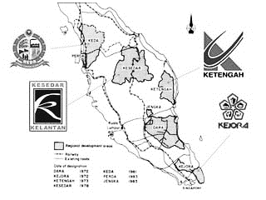

Pada pandangan anda, mengapakah pembangunan wilayah baharu tersebut dilaksanakan?

[ 8 markah]

1. Berikut adalah pertubuhan antarabangsa yang dianggotai Malaysia.

**NAM**

1. Jelaskan faktor yang mempengaruhi pembentukan dasar luar negara kita. [ 6 markah]
2. Huraikan pelibatan Malaysia dalam Pergerakan Negara-negara Tanpa Pihak (NAM). [ 6 markah]
3. Gambar di bawah menunjukkan pertemuan Ketua Kerajaan Malaysia bersama dua pemimpin dunia.

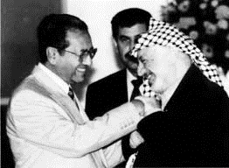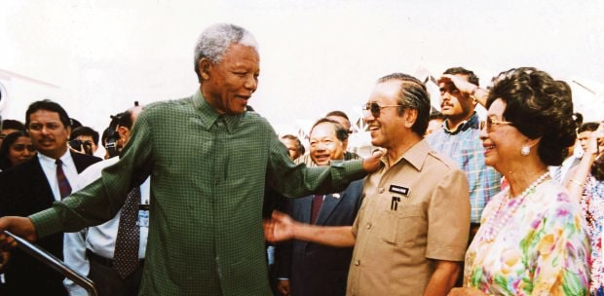

*Kunjungan Yasser Arafat pejuang Pertubuhan Pembebasan (PLO) Palestin*

*Lawatan Nelson Mandela pejuang menentang Dasar Aparteid, di Afrika Selatan*

Jelaskan pendirian Malaysia dalam kedua-dua isu tersebut dan berikan hujah sebab pemimpin

negara kita mengambil pendirian sedemikian. [ 8 markah]

KERTAS TAMAT